Le son O Noé
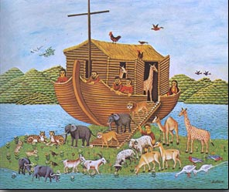
Salomon joue avec son ami Josué.
Ils sont assis à côté de Noé.
Noé adore parler de son arche.

Salomon à coté BORDEAUX
Josué Noé ORLEANS
o o OR

Je lis des sons
bo – co – fo – jo – po – so – ko – lo – no –to – vo –mo – zo – cho- go-
ob – oc – of – oj –op – os – ok – ol –od-og- onn – ot – ov – omm – oz – och –or

Je lis des mots
Noé – Salomon - un apôtre – la parole – un mot – une olive - il vole- une moto – une école – les dominos - une tomate- un lavabo – le loto - c’est Noël – Bordeaux - à coté - un rôti - un vélo - il est gros – Nolan

le pôle nord - le pôle sud – comme - une pomme- un homme – une gomme – le robinet - un numéro - le col - la colère – il dort – dormir - Orléans - la tortue – zéro – une caravane Hobby -
c’est joli - une robe -une note – le soleil - une côte - une auto - il vote c’est solide - du chocolat -le volume - la police - une orange –
une oreille –
il est adorable - un téléphone - une broche - un gobelet- Sony – Angelo – Josué - Zorro – une poche - une roche

Je lis des mots outils : à, à coté de,

Je lis des versets de la Bible
Dieu parla à Noé : va dans l'arche, toi et toute ta maison. Genèse 7.1

L'Éternel adressa la parole à Salomon, et lui dit : tu bâtis cette maison ! 1 Rois 6.11

Car un enfant nous est né, un fils nous est donné. Esaïe 9 .6

Je lis des phrases
Salomon a mis sa caravane à coté de Bordeaux.
Josué et Jonas adorent le chocolat.
Maman achète des pommes, un rôti et des tomates pour le repas.
Maman achète le sapin de Noël.

#lire, #gitans, #gens du voyage, #apprendre à lire, #alphabétisation, #lire en caravane, #sons, #helene33660, #son o

